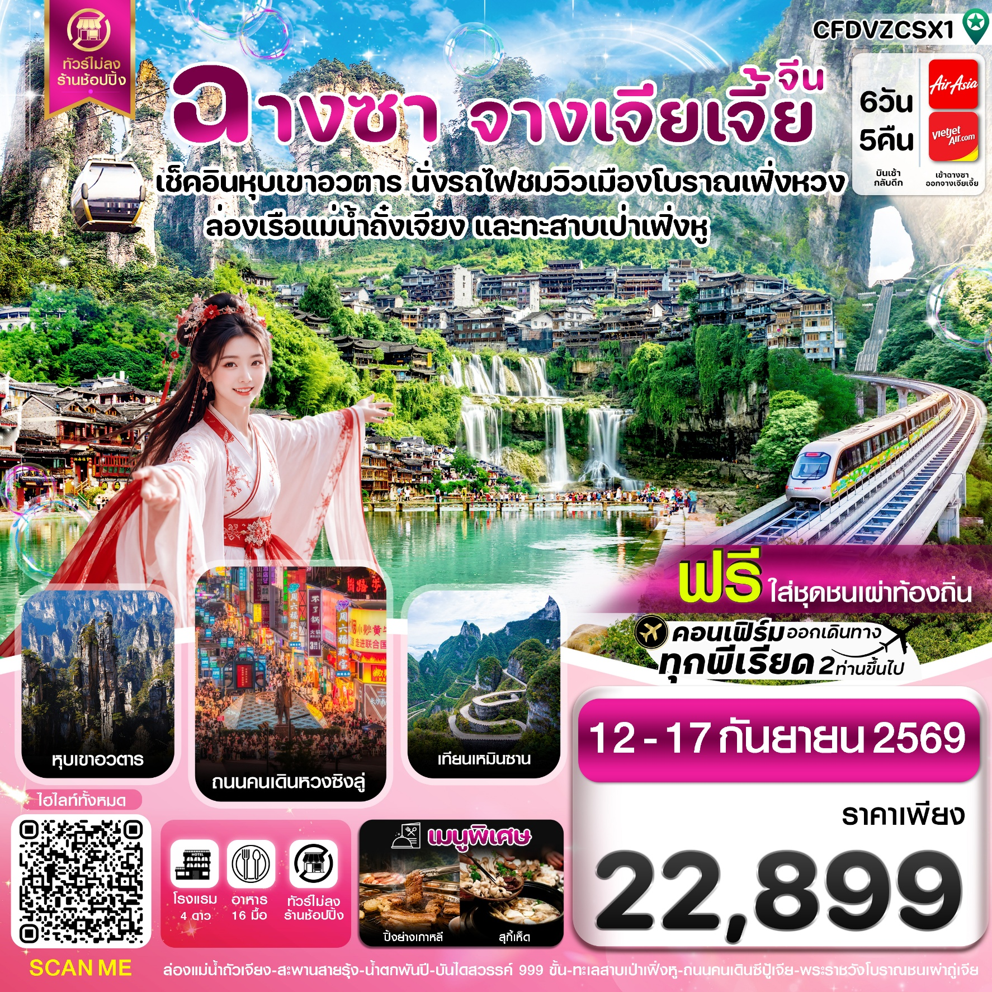
✅เช็คอินล่องเรือแม่น้ำถั๋วเจียงเรือพายมือ
✅ล่องเรือเฟิ่งหวงชมความงามเมืองโบราณเฟิ่งหวง
✅ชมสีสันยามค่ำคืน ที่เมืองโบราณฝูหรงเจิ้น และน้ำตกฝูหรงเจิ้น
✅หุบเขาอวตาร ชมสะพานอันดับหนึ่งในใต้หล้า (รวมค่ากระเช้า และลิฟต์แก้ว)
✅ล่องเรือชมวิวเทือกเขาและม่านหมอก ทะเลสสาบเป่าเฟิ่งหู
✅นั่งรถรางแม่เหล็กชมวิวเมืองเฟิ่งหวง
✅แถมฟรีถุงผ้าท่านละ 1 ใบ

ตารางการเดินทาง
เที่ยวบิน | เส้นทางการบิน | เวลาออก-เวลาถึง | ระยะเวลาเดินทาง
FD480 | กรุงเทพ - จางเจียเจี้ย (DMK-CSX) | 07.55 – 12.05 | 3 ชั่วโมง 10 นาที
VZ3695 | จางเจียเจี้ย - กรุงเทพ (DYG-BKK) | 21.20 – 23.45 | 3 ชั่วโมง 40 นาที
กรณีลูกค้ามีซื้อตั๋วภายในประเทศ กรุณาสอบถามคอนเฟิร์มตารางการบินกับทางเจ้าหน้าที่อีกครั้ง
เที่ยวบิน, ราคาตั๋วและรายการอาจมีการเปลี่ยนแปลงได้ตามความเหมาะสม โดยมิต้องแจ้งให้ ทราบล่วงหน้า
วันที่ | รายการท่องเที่ยว | รายละเอียดอาหาร  16 มื้อ
วันที่ | รายการท่องเที่ยว | เช้า | เที่ยง | เย็น
1 | สนามบินดอนเมือง FD480 (07.55-12.05) - ถึงสนามบินฉางชา หวงฮวา – ถนนคนเดินหวงซิงลู่ – POPMART - ร้านชานม SEXY TEA - เมืองฉางเต๋อ - เข้าโรงแรมที่พัก  โรงแรมที่พัก CHANGDE ZE YUN HOTEL หรือเทียบเท่า ⭐ ⭐ ⭐ ⭐ | - | 🍽️ | -
2 | เมืองเฟิ่งหวง - นั่งรถรางแม่เหล็กชมวิวเมืองเฟิ่งหวง ดวงตาเฟิ่งหวง – ล่องเรือแม่น้ำถั๋วเจียงเรือ  พายมือ - ชมวิวเมืองโบราณเฟิ่งหวง - สะพานสายรุ้ง - ถนนหิน – เข้าโรงแรมที่พัก  พิเศษ ใส่ชุดชนเผ่าพื้นเมืองฟรี (ไม่รวมแต่งหน้า ทำผม สวมเครื่องหัวและเครื่องประดับ)  โรงแรมที่พัก NIANWANG HOTEL หรือเทียบเท่า ⭐ ⭐ ⭐ ⭐ | 🍽️ | 🍽️ | 🍽️
3 | เมืองฝูหรงเจิ้น – ชมน้ำตกพันปี (รวมค่ารถเข้าเมือง+ล่องเรือ1ขา) – ชมวิวกลางคืนเมืองโบราณฝูหรงเจิ้น - อิสระถนนคนเดินฝูหรงเจิ้น - เข้าโรงแรมที่พัก  โรงแรมที่พัก JUN YA HOTEL หรือเทียบเท่า ⭐ ⭐ ⭐ ⭐ | 🍽️ | 🍽️ | 🍽️
4 | ประตูสวรรค์ (รวมกระเช้าไป-กลับ) - ระเบียงกระจกหน้าผา – ถ้ำประตูสวรรค์บันไดเลื่อนทะลุภูเขา บันไดสวรรค์ 999 ขั้น  ลูกค้าสามารถซื้อทัวร์เพิ่ม  OPTION : โชว์นางจิ้งจอกขาว หรือ โชว์รักพันปี 400 หยวน/ท่าน  โรงแรมที่พัก SANTO DOMINGO HOTEL หรือเทียบเท่า ⭐ ⭐ ⭐ ⭐ | 🍽️ | 🍽️สุกี้เห็ด | 🍽️ปิ้งย่าง
5 | ทะเลสาบเป่าเฟิงหู (รวมรถขึ้น-ลง + ล่องเรือในทะเลสาบ) – อุทยานจางเจียเจี้ย ภูเขาอวตาร - สะพานอันดับหนึ่งในใต้หล้า (รวมลิฟท์แก้วขึ้น) - สวนจอมพลเฮ่อหลง – นั่งกระเช้าเทียนจือซานลง - ถนนซีปู้แจ - เข้าโรงแรมที่พัก  โรงแรมที่พัก SANTO DOMINGO HOTEL หรือเทียบเท่า ⭐ ⭐ ⭐ ⭐ | 🍽️ | 🍽️ | 🍽️
6 | พิพิธภัณฑ์ภาพวาดเขียนทราย – วังเก่าโบราณชนเผ่าถูเจีย - อิสระพักผ่อนตามอัธยาศัย – สนามบินจางเจียเจี้ยต้าหย่ง – สนามบินสุวรรณภูมิ VZ3695 (DYG-BKK 21.20 – 23.45)  ลูกค้าสามารถซื้อทัวร์เพิ่ม  Option 1 : แกรนแคนยอนสะพานแก้ว+แว่น 3DVR นั่งบอลลูนเทียม (ราคาท่านละ 400 หยวน) | 🍽️ | 🍽️ | 🍽️
เดินทาง : 12-17 กันยายน 2569
วันแรก | สนามบินดอนเมือง FD480 (07.55-12.05) - สนามบินนานาชาติฉางชา หวงฮวา – ถนนคนเดินหวงซิงลู่ – POPMART - ร้านชานม SEXY TEA - เมืองฉางเต๋อ - เข้าโรงแรมที่พัก
04.50 น. คณะพร้อมกัน ณ สนามบินดอนเมือง อาคารผู้โดยสารขาออก ชั้น 1 เคาน์เตอร์ สายการบิน THAI AIR ASIA (FD) เจ้าหน้าที่ของบริษัทฯ คอยอำนวยความสะดวกให้แก่ท่านก่อนเดินทางขึ้นเครื่อง
07.55 น. นำท่านเหินฟ้าสู่บินตรงสู่เมือง ฉางซา โดยเที่ยวบินที่ FD480 (ไม่รวมบริการอาหารบนเครื่อง)
12.05 น. เดินทางถึงท่าอากาศยานนานาชาติฉางชา หวงฮวา หลังผ่านพิธีการตรวจคนเข้าเมือง และรับกระเป๋าสัมภาระเรียบร้อยแล้ว นำท่านเดินทางท่องเที่ยวตามโปรแกรม
เที่ยง รับประทานอาหารกลางวัน ณ ภัตตาคาร (1)
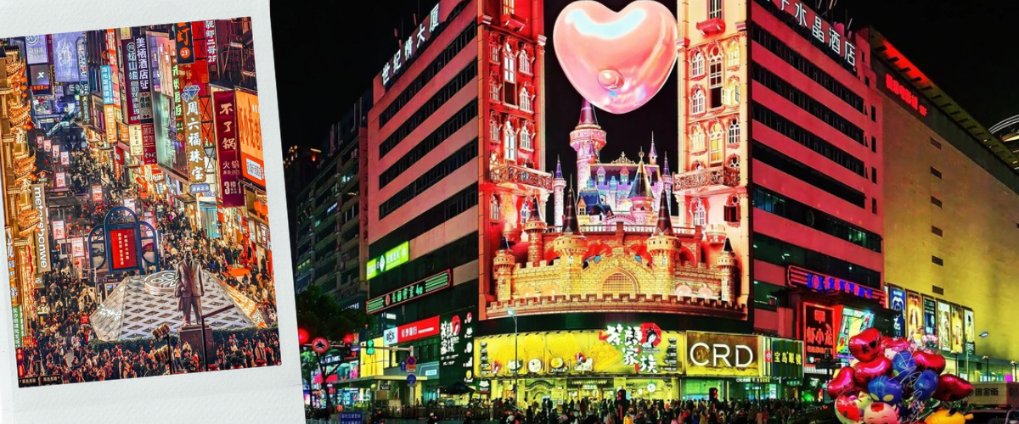
จากนั้นนำทุกท่าน ถนนคนเดินหวงซิงลู่ / POPMART ย่านช้อปปิ้งและสตรีทฟู้ดสายมหานครที่คึกคักและมีชื่อเสียงที่สุดของเมืองฉางซาบรรยากาศแสนคึกคักตลอดสองข้างทาง เพลิดเพลินกับการเลือกซื้อสินค้าแฟชั่นและของฝากท้องถิ่นหลากหลายชนิด ลิ้มลองสตรีทฟู้ดรสเด็ดระดับตำนาน เต้าหู้เหม็นฉางซา สีดำกรอบนอกนุ่มในชุ่มน้ำซุปสไตล์หูหนาน และลิ้มรสชานมแบรนด์ดังระดับประเทศมาถึงฉางซาแล้วต้องกดชิมให้ได้
อิสระอาหารค่ำ ตามอัธยาศัยเพื่อความสะดวกในการท่องเที่ยว
🛏️นำท่านเข้าสู่ที่พัก พักที่ CHANGDE ZE YUN HOTEL ระดับ 4 ดาว หรือเทียบเท่า
วันที่สอง | เมืองเฟิ่งหวง - นั่งรถรางแม่เหล็กชมวิวเมืองเฟิ่งหวง ดวงตาเฟิ่งหวง - ล่องเรือแม่น้ำถั๋วเจียงเรือพายมือ - ชมวิวเมืองโบราณเฟิ่งหวง - สะพานสายรุ้ง - ถนนหิน – เข้าโรงแรมที่พัก  พิเศษ ใส่ชุดชนเผ่าพื้นเมืองฟรี (ไม่รวมแต่งหน้า ทำผม สวมเครื่องหัวและเครื่องประดับ)
เช้า รับประทานอาหารเช้า ณ ห้องอาหารของโรงแรมที่พัก (2)
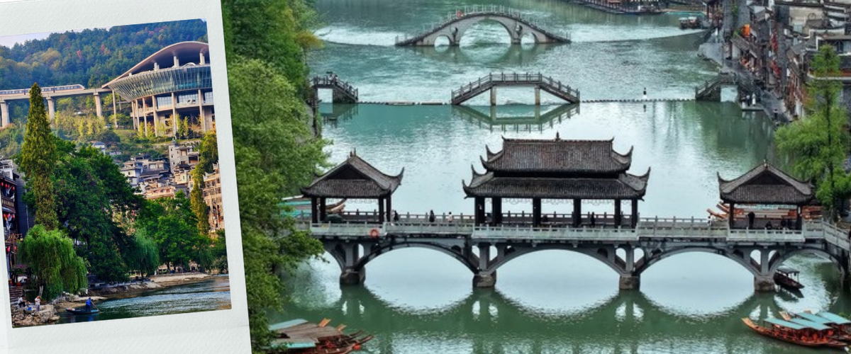
นำท่านเดินทางไปยัง เมืองเฟิ่งหวง เมืองโบราณริมน้ำที่งดงามที่สุดแห่งหนึ่งของประเทศจีนที่รอดพ้นจากสงครามและคงความงามดั้งเดิมไว้เหนือกาลเวลา หนึ่งในเมืองโบราณริมน้ำที่งดงาม ปราณีต และโรแมนติกที่สุดในประเทศจีน ตั้งอยู่ทางทิศตะวันตกของมณฑลหูหนาน โดดเด่นด้วยการอนุรักษ์สถาปัตยกรรมไม้เก่าแก่และวิถีชีวิตดั้งเดิมของชนกลุ่มน้อยชาวม้งและถู่เจียอายุกว่า 300 ปีเอาไว้ได้อย่างสมบูรณ์แบบ พาท่านนั่ง รถรางแม่เหล็กชมวิวเมืองเฟิ่งหวง ดวงตาเฟิ่งหวง (รวมรถราง 1 ขา)
เที่ยง รับประทานอาหารกลางวันที่ภัตตาคาร (3)
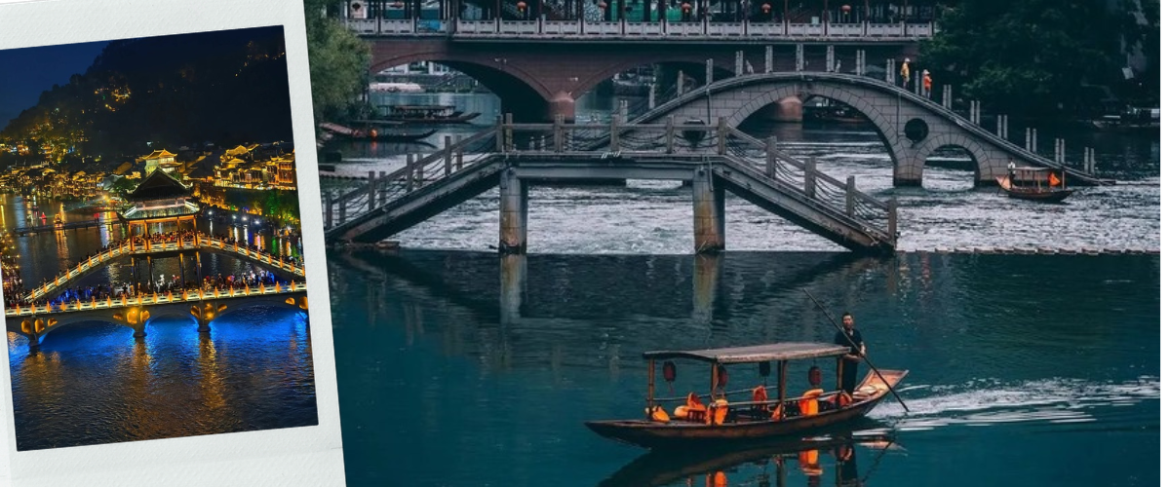
นำท่านสัมผัสไฮไลท์ที่โรแมนติกและงดงามที่สุด ล่องเรือแม่น้ำถั๋วเจียงเรือพายมือ ร่วมเปิดประสบการณ์สุดคลาสสิกด้วยการนั่งเรือไม้โบราณที่รักษากรรมวิธีดั้งเดิมโดยใช้แรงงานคนพายมืออย่างประณีต ปล่อยให้สายน้ำใสสะอาดพาท่านลอยล่องอย่างเงียบสงบผ่าน 'เตี้ยวเจี่ยวโหลว' หรือบ้านไม้โบราณยกใต้ถุนสูงริมสองฝั่งน้ำอันเป็นสัญลักษณ์ของชนเผ่าม้งและถู่เจีย พร้อมล่องผ่านใต้ สะพานสายรุ้ง ที่พาดผ่านแม่น้ำถัวเจียงดั่งภาพวาด สะพานหินหลังคาเก๋งจีนขนาดยักษ์ ให้ท่านได้ดื่มด่ำกับทัศนียภาพของเมืองโบราณเฟิ่งหวงในมุมมองจากผิวน้ำที่งดงามและตราตรึงใจชวนฝัน นำท่านเดินไปตาม ถนนหินโบราณ ลัดเลาะตรอกซอกซอยที่ขนาบข้างด้วยบ้านไม้โบราณยกใต้ถุนสูงอันเป็นเอกลักษณ์ ถนนประวัติศาสตร์สายหลักที่ปูลาดด้วยแผ่นหินกระดานโบราณแผ่นยักษ์ เรียบเนียนผ่านกาลเวลานับร้อยปี ชมสถาปัตยกรรมบ้านไม้โบราณสองข้างทาง เพลิดเพลินไปกับกลิ่นอายวัฒนธรรมดั้งเดิมของชนเผ่าม้งและถู่เจีย หลังจากนั้นให้ท่านได้อิสระเดิน ชมวิวเมืองโบราณเฟิ่งหวงยามค่ำคืน ตามอัธยาศัย สามารถเดินลัดเลาะตรอกซอยช้อปปิ้งสินค้าแฮนด์เมด ชิมขนมพื้นเมือง หรือนั่งชิลร้านริมน้ำรับลมเย็น ๆก็ได้บรรยากาศไปอีกแบบ พิเศษ พาท่านใส่ชุดชนเผ่าพื้นเมือง (ไม่รวมแต่งหน้า ทำผมใส่หมวกและเครื่องประดับ)

ค่ำ รับประทานอาหารค่ำที่ภัตตาคาร (4)
🛏️นำท่านเข้าสู่ที่พัก พักที่ NIANWANG HOTEL ระดับ 4 ดาว หรือเทียบเท่า
วันที่สาม | เมืองฝูหรงเจิ้น - ชมน้ำตกพันปี (รวมค่ารถแบตเตอรี่ 1 ขา + ล่องเรือข้ามแม่น้ำ 1 ขา) – ชมวิวกลางคืนเมืองโบราณฝูหรงเจิ้น - อิสระถนนคนเดินฝูหรงเจิ้น - เข้าโรงแรมที่พัก
เช้า รับประทานอาหารเช้า ณ ห้องอาหารของโรงแรมที่พัก (5)
นำท่านเดินทางไปยัง เมืองฝูหรงเจิ้น เมืองโบราณเก่าแก่ที่ขึ้นชื่อ ของมณฑลหูหนานเป็นสถานที่ท่องเที่ยวระดับ AAAA ทีได้รับความนิยมจากนักท่องเที่ยวคู่กับเมืองโบราณเฟิ่งหวง เคยเป็นสถานที่ถ่ายทำภาพยนต์เรื่อง ฝูหรงเจิ้น ทำให้สถานที่แห่งนี้ยิ่งได้รับความนิยมจากนักท่องเที่ยว จุดไฮไลท์ของเมืองโบราณแห่งนี้ นอกจากบ้านเรือนโบราณที่เป็นเอกลักษณ์เฉพาะของ มณฑล หูหนาน ที่นี่ยังมีน้ำตกที่สวยงามกลางเมืองที่เป็นจุดเช็คอินยอดนิยมสำหรับนักท่องเที่ยว
นำท่านชม น้ำตกพันปี (รวมค่ารถแบตเตอรี่ 1 ขา + ล่องเรือข้ามแม่น้ำ 1 ขา) เป็นน้ำตกหินปูนธรรมชาติขนาดใหญ่ สูงประมาณ 60 เมตร กว้าง 40 เมตร ที่ ไหลผ่านใจกลางเมืองโบราณอายุกว่า 2,000 ปี สายน้ำตกธรรมชาติขนาดยักษ์ที่หลั่งไหลผ่านใจกลางเมืองโบราณอย่างอัศจรรย์
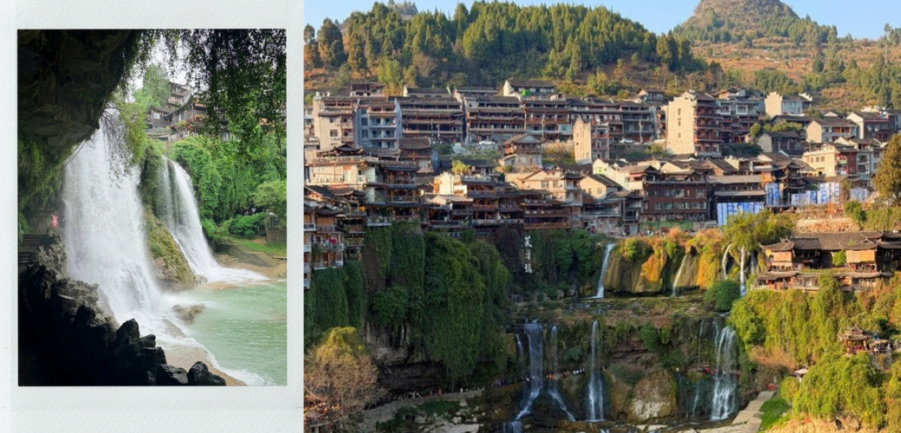

เที่ยง รับประทานอาหารกลางวันที่ภัตตาคาร (6)
อิสระให้ทุกท่าน ชมวิวกลางคืนเมืองโบราณฝูหรงเจิ้น และ ช้อปปิ้งที่ ถนนคนเดินฝูหรงเจิ้น ที่เต็มไปด้วยร้านค้า ร้านอาหารมากมาย เป็นถนนคนเดินเส้นหลักที่เชื่อมไปยังโซนต่างๆของหมู่บ้าน ถนนคนเดินนี้มีความยาวกว่า 2.5 กิโลเมตร นอกจากจะมีร้านค้า ร้านอาหารมากมายแล้วยังมีที่พักสำหรับนักท่องเที่ยวที่อยากพักไปตัวหมู่บ้านอีกด้วย ท่านสามารถเดินเล่นถ่ายรูปตามมุมต่างๆได้อย่างอิสระทั้งตอนกลางวันและตอนกลางคืน ซึ่งกิจกรรมที่ได้รับความนิยมสุดๆในหมู่บ้านนี้ก็คือการแต่งหน้าแต่งตัวชุดพื้นเมืองใส่ถ่ายรูปสวยๆรอบหมู่บ้าน ซึ่งจะมีเป็นแบบแพคเกจให้ได้เลือกกันหากสนใจอยากแต่งหน้า
แต่งตัวถ่ายรูปสวยๆที่นี่เป็นอีกที่ที่สามารถใส่ชุดชนเผ่าถ่ายรูป (ไม่รวมในค่าทัวร์ลูกค้าชำระเอง)

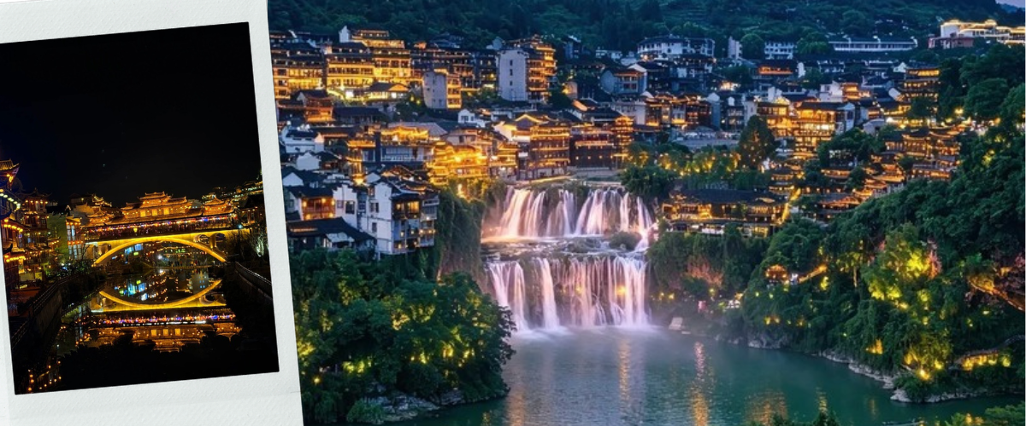

ค่ำ รับประทานอาหารค่ำที่ภัตตาคาร (7)
นำท่านเข้าสู่ที่พัก JUN YA HOTEL ระดับ4 ดาว หรือเทียบเท่า
วันที่สี่ | ประตูสวรรค์ (รวมกระเช้าไป-กลับ) - ระเบียงกระจกหน้าผา – ถ้ำประตูสวรรค์บันไดเลื่อนทะลุภูเขา บันไดสวรรค์ 999 ขั้น  ลูกค้าสามารถซื้อทัวร์เพิ่ม  OPTION : โชว์นางจิ้งจอกขาว หรือ โชว์รักพันปี 400 หยวน/ท่าน
เช้า รับประทานอาหารเช้าแบบโต๊ะจีน (8)
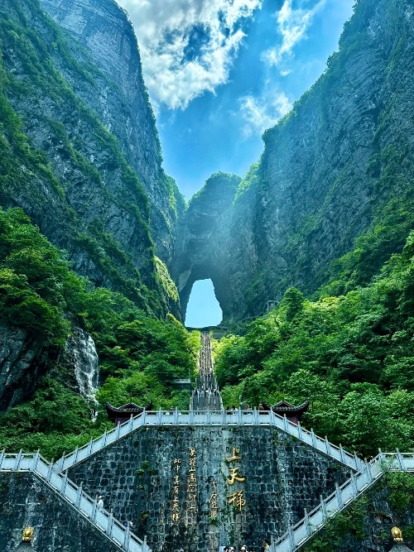
นำท่านเดินทางไปยัง ประตูสวรรค์ (รวมกระเช้าไป-กลับ) ถ้ำประตูสวรรค์ บันไดเลื่อนทะลุภูเขา บันไดสวรรค์ 999 ขั้น เปิดประสบการณ์ขึ้นกระเช้าที่ยาวที่สุดในโลก มีระยะทางประมาณ 7.5 กิโลเมตร (ใช้เวลาเดินทางประมาณ 40 นาที) โดย 1 กระเช้าสามารถบรรจุผู้โดยสารได้ประมาณ 7-8 ท่าน ขณะที่นั่งกระเช้าขึ้นเขา ชื่นชมทัศนียภาพที่สวยงามของภูเขานับร้อยลูกสลับซับซ้อนกัน สามารถมองเห็นประตูสวรรค์ซึ่งเป็นโพรงหินขนาดใหญ่บนยอดเขา เมื่อถึงยอดเขาเทียนเหมินซาน ..ท้าทายความสูงหวาดเสียวกับ ระเบียงแก้วเลียบหน้าผาลอยฟ้า (Glass Balcony) ซึ่งเป็นกระจก มีระยะทางถึง 60 เมตร ล้อมไปด้วยหน้าผาสูงชัน ความกว้างของระเบียงแก้ววัดจากขอบหน้าผา ประมาณ 3 ฟุต มีความหนา 2.5 นิ้ว ซึ่งทุกท่านต้องสวมผ้าหุ้มรองเท้าขณะเดินบนระเบียงแก้ว เพื่อรักษาความสะอาดและความใสของกระจก จากนั้นนำท่านสู่ ถ้ำประตูสวรรค์ (Heaven Gate Cave) โดย ขึ้นบันไดเลื่อนที่สร้างขึ้นโดยการเจาะทะลุภูเขา มีความสูงถึง 7 ขั้น ประวัติของโพรงถ้ำแห่งนี้ บันทึกไว้ว่า ราวปี ค.ศ. 263 เกิดเหตุการณ์หน้าผาของภูเขา (Songliang Shan) ที่สูงนับพันเมตรถล่มลงมา ก่อให้เกิดโพรงถ้ำมหึมาคล้ายช่องประตูยักษ์ ด้วยเหตุนี้ภูเขาลูกนี้จึงถูกเรียกว่า เทียนเหมิน หรือ ประตูสวรรค์ ให้ท่านอิสระถ่ายภาพบรรยากาศและขั้นบันได 999 ขั้น ที่มุ่งขึ้นสู่ภูเขาประตูสวรรค์
เที่ยง รับประทานอาหารกลางวันที่ภัตตาคาร (9) เมนูพิเศษ สุกี้เห็ด
OPTION : โชว์นางจิ้งจอกขาว หรือ โชว์รักพันปี 400 หยวน/ท่าน
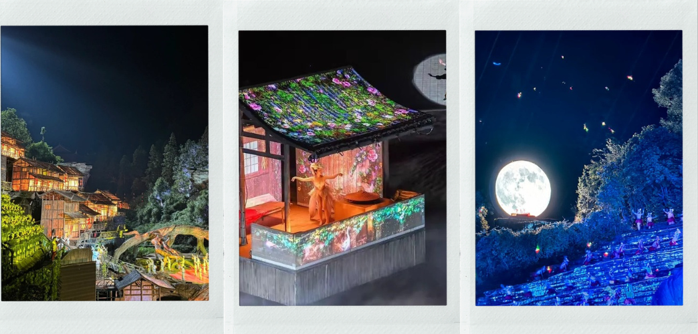
โชว์นางจิ้งจอกขาว เดินทางสู่ค่ำคืนอันสุดแสนโรแมนติกและยิ่งใหญ่ตระการตา อภิมหาการแสดงมิวสิคัลกลางแจ้งระดับโลก ผลงานชิ้นเอกโดยผู้กำกับชื่อดัง 'จางอี้โหมว' ตื่นตาตื่นใจกับการเนรมิตหุบเขาธรรมชาติและหน้าผาจริงของเขาเทียนเหมินซานให้กลายเป็นฉากหลังของโรงละครขนาดยักษ์ ถ่ายทอดเรื่องราวความรักอันซาบซึ้งและอุปสรรคระหว่างชายหนุ่มคนตัดฟืนกับนางพญาจิ้งจอกขาว ผ่านตัวนักแสดงกว่า 500 ชีวิต เพียบพร้อมไปด้วยแสง สี เสียง เทคนิคเอฟเฟกต์สมัยใหม่ และเสียงร้องประสานเสียงสดของชนเผ่าพื้นเมืองที่จะตราตรึงใจและมอบความประทับใจให้แก่ทุกท่านไปตลอดกาลโชว์รักพันปี เดินทางเข้าสู่โรงละครสุดอลังการเพื่อรับชม โชว์รักพันปี สุดยอดมหากาพย์การแสดงในร่มที่ดีที่สุดและทุ่มทุนสร้างมหาศาล ตื่นตาตื่นใจไปกับเทคโนโลยีระบบฉาก แสง สี เสียง และสเตจไฮดรอลิกที่ล้ำสมัยที่สุดในศตวรรษที่ 21 เนรมิตผืนน้ำตกขนาดยักษ์และสายน้ำไหลบ่าเข้ามาในโรงละครอย่างน่าอัศจรรย์ใจ ถ่ายทอดเรื่องราวประวัติศาสตร์ ตำนานความรักพันปี และศิลปวัฒนธรรมอันงดงามของชนเผ่าพื้นเมือง ผ่านการแสดงกายกรรมผาดโผนและการเหาะเหินเดินอากาศของนักแสดงมืออาชีพนับร้อยชีวิต ที่จะทำให้ท่านตื่นเต้นและประทับใจในทุกวินาทีของการแสดง
ค่ำ รับประทานอาหารค่ำที่ภัตตาคาร (10) เมนูพิเศษ ปิ้งย่างเกาหลี
นำท่านเข้าสู่ที่พัก SANTO DOMINGO HOTEL ระดับ4 ดาว หรือเทียบเท่า
วันที่ห้า | ทะเลสาบเป่าเฟิงหู (รวมรถขึ้น-ลง + ล่องเรือในทะเลสาบ) – อุทยานจางเจียเจี้ย ภูเขาอวตาร - สะพานอันดับหนึ่งในใต้หล้า (รวมลิฟท์แก้วขึ้น) - สวนจอมพลเฮ่อหลง – นั่งกระเช้าเทียนจือซานลง - ถนนซีปู้แจ - เข้าโรงแรมที่พัก
เช้า รับประทานอาหารเช้า ณ ห้องอาหารของโรงแรมที่พัก (11)
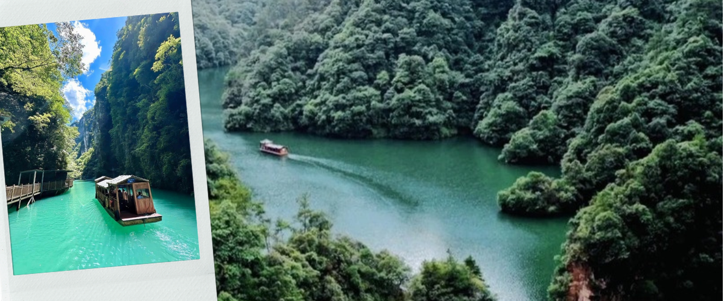
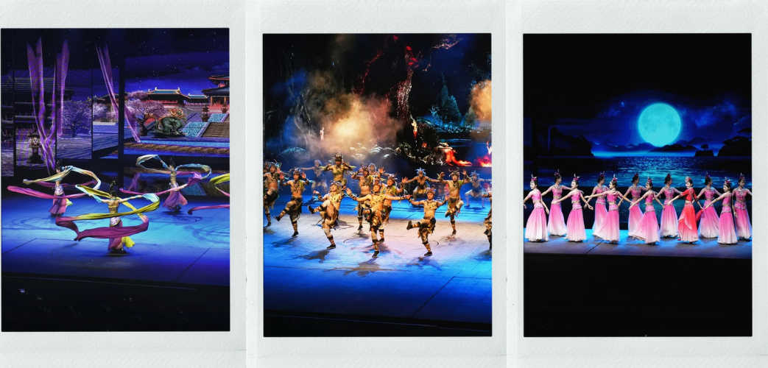
นำท่านเดินทางไป ทะเลสาบเป่าเฟิงหู (รวมรถขึ้น-ลง + ล่องเรือในทะเลสาบ) แลนด์มาร์กทางธรรมชาติระดับมรดกโลกทางธรรมชาติ UNESCO เป็นทะเลสาบน้ำนิ่งอันบริสุทธิ์ใสสะอาดดุจกระจกเงา ตั้งอยู่บนยอดเขาสูงท่ามกลางวงล้อมของยอดเขาหินปูนรูปทรงแปลกตานับร้อยยอด จนได้รับการขนานนามว่า อัญมณีสีมรกตแห่งจางเจียเจี้ย ไฮไลท์คือการ ล่องเรือหลังคามังกร ชมทัศนียภาพขุนเขาเขียวขจีที่สะท้อนลงบนผืนน้ำ พร้อมฟังเสียงร้องเพลง folk song พื้นบ้านดั้งเดิมสดๆ จากหนุ่มสาวชาวเผ่าทูเจีย (Tujia) ที่พายเรือมารอต้อนรับ และชมน้ำตกเป่าเฟิงหูขนาดใหญ่ที่ไหลทะลักลงมาจากหน้าผาสูง
เที่ยง รับประทานอาหารกลางวันที่ภัตตาคาร (12)
นำท่านเปิดประสบการณ์ที่ หุบเขาอวตาล (รวมลิฟท์แก้วขึ้น) มรดกโลกทางธรรมชาติอันยิ่งใหญ่ตระการตา นำท่านเปิดประสบการณ์สุดเสียวและไฮเทคด้วยการนั่งลิฟต์แก้วร้อยมังกรไป่หลง ลิฟต์แก้วริมหน้าผาภายนอกอาคารที่สูงและเร็วที่สุดในโลก สู่บริเวณ หยวนเจียเจี้ย เพื่อเข้าชม สะพานอันดับหนึ่งใต้หล้า และสะพานกระจกทางเชื่อมทางธรรมชาติ จากนั้นนำท่านตะลึงกับความมหัศจรรย์ของเทือกเขาฮัลเลลูยาห์เสาหินปูนขนาดยักษ์พุ่งเสียดฟ้ากว่า 3,000 ยอด ที่เป็นแรงบันดาลใจในการสร้างภาพยนตร์ชื่อดังระดับโลกเรื่อง AVATAR ให้ท่านได้เก็บภาพความประทับใจกับธรรมชาติสุด Unseen ที่งดงามราวกับภาพวาดพู่กันจีนโบราณ
เดินทางไปยัง ภูเขาเทียนจือซาน หรือที่คนไทยรู้จักกันดีในนาม เขาจักรพรรดิ คืออีกหนึ่งยอดเขาที่ยิ่งใหญ่และงดงามที่สุดในเขตอุทยานแห่งชาติจางเจียเจี้ย มณฑลหูหนาน ขุนเขาที่เต็มไปด้วยตำนานอันยิ่งใหญ่และทัศนียภาพอันแปลกตา ชมความมหัศจรรย์ของแท่งหินปูนแหลมคมนับพันต้นที่ตั้งเรียงรายสลับซับซ้อนราวกับกองทัพทหารหินขององค์จักรพรรดิ นั่งกระเช้าลง (รวมกระเช้าลง) ไปยัง สวนจอมพลเฮ่อหลง อนุสรณ์สถานของวีรบุรุษผู้ยิ่งใหญ่ โอบล้อมด้วยทัศนียภาพหุบเขาลึกสุดลูกหูลูกตา มอบภาพความงดงามอันเป็นเอกลักษณ์ของจางเจียเจี้ยอย่างแท้จริง
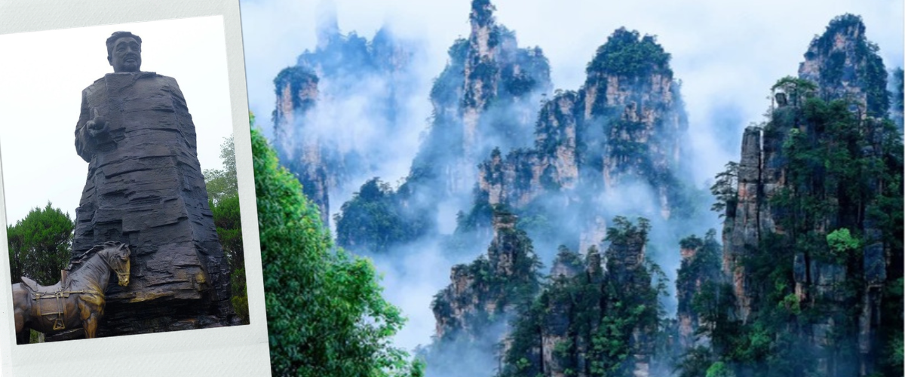
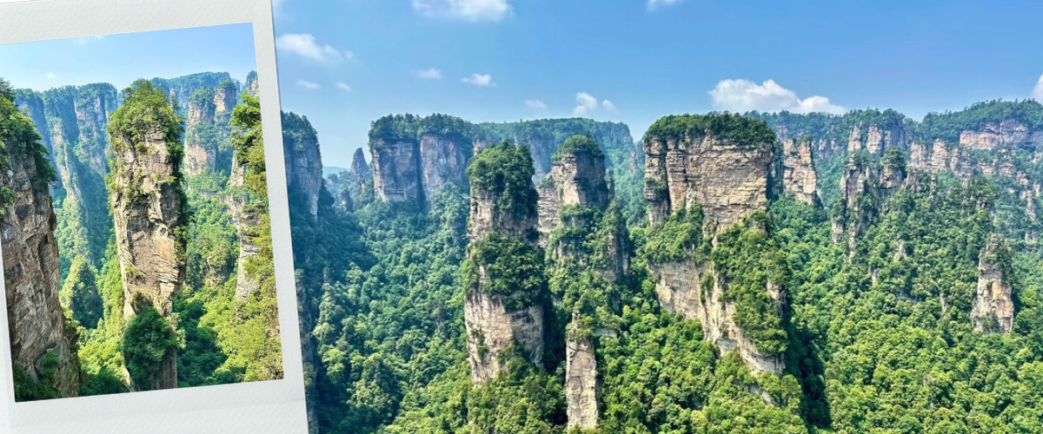
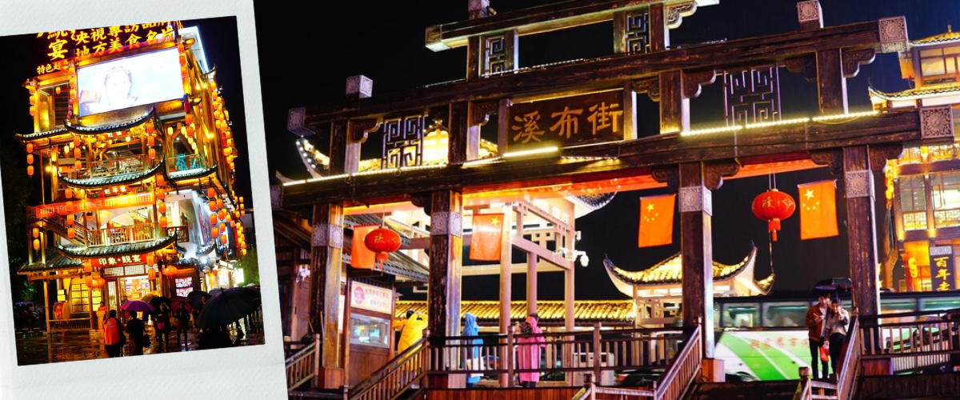
เดินทางไปยัง ภูเขาเทียนจือซาน หรือที่คนไทยรู้จักกันดีในนาม เขาจักรพรรดิ คืออีกหนึ่งยอดเขาที่ยิ่งใหญ่และงดงามที่สุดในเขตอุทยานแห่งชาติจางเจียเจี้ย มณฑลหูหนาน ขุนเขาที่เต็มไปด้วยตำนานอันยิ่งใหญ่และทัศนียภาพอันแปลกตา ชมความมหัศจรรย์ของแท่งหินปูนแหลมคมนับพันต้นที่ตั้งเรียงรายสลับซับซ้อนราวกับกองทัพทหารหินขององค์จักรพรรดิ นั่งกระเช้าลง (รวมกระเช้าลง) ไปยัง สวนจอมพลเฮ่อหลง อนุสรณ์สถานของวีรบุรุษผู้ยิ่งใหญ่ โอบล้อมด้วยทัศนียภาพหุบเขาลึกสุดลูกหูลูกตา มอบภาพความงดงามอันเป็นเอกลักษณ์ของจางเจียเจี้ยอย่างแท้จริงหลังจากนั้นเดินทางไป ถนนซีปู้แจ ที่รวมเอาเอกลักษณ์ทางสถาปัตยกรรมของ 3 ชนเผ่าท้องถิ่น ได้แก่ เผ่าทูเจีย เผ่าเหมียว และเผ่าเป๋ย มาเนรมิตเป็นอาคารไม้โบราณยกพื้นทรงคลาสสิกขนานไปกับสายน้ำซีปู้ในช่วงยามค่ำคืน ถนนทั้งสายจะประดับประดาด้วยโคมไฟสีแดงส่องสว่างระยิบระยับสะท้อนผืนน้ำ คึกคักไปด้วยร้านค้าของฝากหัตถกรรม สตรีทฟู้ดท้องถิ่นรสจัดจ้าน ผับบาร์สไตล์อะคูสติก และการแสดงพื้นบ้านริมทาง ถือเป็นพิกัดพักผ่อน ผ่อนคลาย เดินช้อป ชิม ชิล ยอดฮิตอันดับหนึ่งของนักท่องเที่ยว

รับประทานอาหารค่ำที่ภัตตาคาร (13)
นำท่านเข้าสู่ที่พัก SANTO DOMINGO HOTEL ระดับ4 ดาว หรือเทียบเท่า
วันที่หก | พิพิธภัณฑ์ภาพวาดเขียนทราย – เมืองโบราณต้ายงกู่เฉิง - อิสระพักผ่อนตามอัธยาศัย – สนามบินจางเจียเจี้ยต้าหย่ง – สนามบินสุวรรณภูมิ
เช้า รับประทานอาหารเช้า ณ ห้องอาหารของโรงแรมที่พัก (14)
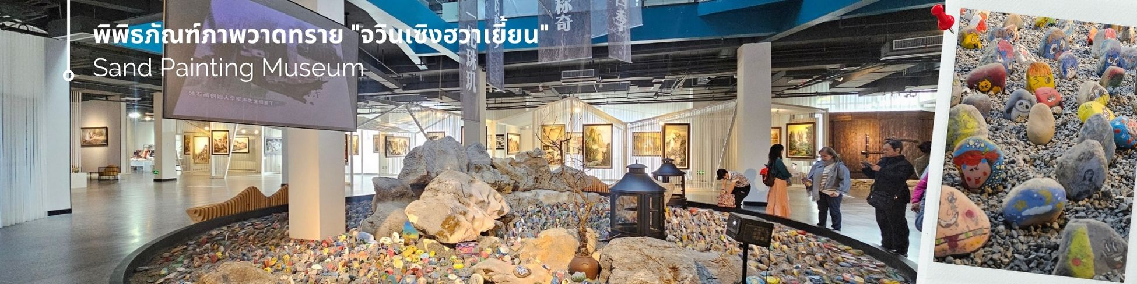
นั้นทำท่านเดินทางไป พิพิธภัณฑ์ภาพวาดเขียนทราย "จวินเซิงฮวาเยี้ยน" สถานที่เก็บรวบรวมและจัดแสดงผลงานศิลปะชิ้นเอกที่สร้างชื่อเสียงให้เมืองจางเจียเจี้ยไปทั่วโลก นำท่านชมความมหัศจรรย์ของ 'ภาพวาดหินทราย' ที่รังสรรค์ขึ้นโดยอาจารย์หลี่ จวินเซิง ศิลปินผู้พลิกโฉมวงการศิลปะด้วยการนำวัตถุดิบจากธรรมชาติ เช่น เม็ดทราย กรวดหิน เปลือกหอย และเปลือกไม้ มาร้อยเรียงและจัดวางอย่างประณีต จนกลายเป็นภาพทิวทัศน์ธรรมชาติอันยิ่งใหญ่ของจางเจียเจี้ยที่มีความตื้นลึกหนาบางและสีสันที่เป็นเอกลักษณ์เฉพาะตัว ชวนให้ท่านได้ตื่นตาตื่นใจกับภูมิปัญญาและจินตนาการอันไร้ขีดจำกัด
นำท่านเดินทางไป เมืองโบราณต้ายงกู่เฉิง แลนด์มาร์กทางประวัติศาสตร์และวัฒนธรรมสุดยิ่งใหญ่ใจกลางเมืองจางเจียเจี้ย ย้อนรอยสู่อดีตอันรุ่งเรืองผ่านกลุ่มอาคารสถาปัตยกรรมไม้โบราณจำลองสไตล์ราชวงศ์หมิงและชิงอันประณีตงดงาม หอคอยโบราณ สะท้อนเงาลงบนผิวน้ำอย่างโรแมนติก อิสระให้ท่านได้เดินชิลถ่ายภาพมุมสวย ๆ ช้อปปิ้งของฝากแฮนด์เมด และลิ้มลองสตรีทฟู้ดท้องถิ่นท่ามกลางบรรยากาศย้อนยุค
เที่ยง รับประทานอาหารกลางวันที่ภัตตาคาร (15)
หลังจากนั้นให้ท่าน อิสระพักผ่อนตามอัธยาศัย หรือ เลือกซื้อทัวร์เพิ่ม (โดยให้แจ้งกับทางหัวหน้าทัวร์)
ลูกค้าสามารถซื้อทัวร์เพิ่ม
Option 1 : แกรนแคนยอนสะพานแก้ว+แว่น 3DVR นั่งบอลลูนเทียม (ราคาท่านละ 400 หยวน)
ท้าทายความกล้าด้วยการเดินบนแผ่นกระจกนิรภัยใสสามชั้นที่ทอดข้ามหุบเขาลึกกว่า 300 เมตร มองทะลุลงสู่เบื้องล่างอย่างน่าหวาดเสียว นำท่านเปิดประสบการณ์ใหม่กับ แว่นตา 3DVR นั่งบอลลูนเทียม นวัตกรรมท่องเที่ยวสุดไฮเทค ให้ท่านได้สวมแว่นตาเสมือนจริงสมบูรณ์แบบและขึ้นนั่งบนบอลลูนจำลองที่จะเคลื่อนไหวตามภาพ พาท่านเหินฟ้าบินลัดเลาะทะยานชมความยิ่งใหญ่ของแกรนด์แคนยอนแบบ 360 องศาราวกับนกที่กำลังโบยบิน มอบความตื่นเต้น เร้าใจ และความสนุกสนานล้ำอนาคต
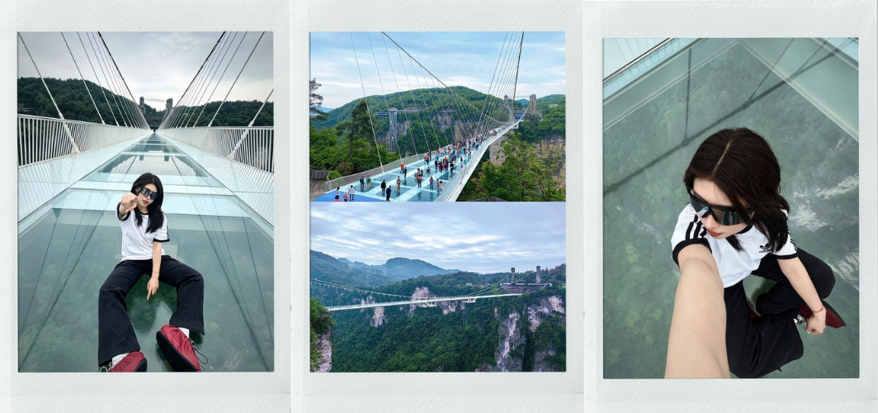
ได้เวลาอันสมควรนำท่านเดินทางสู่สนามบินนานาชาติจางเจียเจี้ย เพื่อออกเดินทางกลับ
21.20 น. เดินทางกลับกรุงเทพฯ โดยสายการบิน Thai VietJet (VZ) เที่ยวบินที่ VZ3695 (ไม่มีบริการอาหารและเครื่องดื่ม)
23.45 น. เดินทางถึง สนามบินสุวรรณภูมิโดยสวัสดิภาพ พร้อมความประทับใจ

อัตราค่าบริการ
กำหนดเดินทาง | ผู้ใหญ่พัก 2-3 ท่าน  (ไม่มีราคาเด็ก) | พักเดี่ยวจ่ายเพิ่ม
กันยายน 2569
วันที่ 12 – 17 กันยายน 2569 BUS 1 | 22,899 บาท | 5,900 บาท
วันที่ 12 – 17 กันยายน 2569 BUS 2 | 22,899 บาท | 5,900 บาท
ราคาเด็กทารก (อายุไม่เกิน 2 ปี) INFANT : 5,500 บาท

ราคาทัวร์ไม่รวมค่าทิปไกด์ท้องถิ่นและคนขับรถ
ท่านละ 1,500 บาท ตลอดการเดินทางเด็กและผู้ใหญ่ชำระเท่ากัน
หัวหน้าทัวร์ไทย แล้วแต่ความพึงพอใจในการบริการของท่าน
รายการท่องเที่ยวนี้ อาจเปลี่ยนแปลงหรือสลับสถานที่ท่องเที่ยว ได้ตามความเหมาะสม
อันเกิดจากปัจจัยภายนอก เช่น สภาพอากาศ ความล่าช้าของเที่ยวบิน และอื่นๆ
โดยบริษัทฯ ผู้จัด จะคำนึงถึงผลประโยชน์ของลูกค้าเป็นสำคัญ
(ผู้เดินทาง 10 ท่านขึ้นไป มีหัวหน้าทัวร์บริการ)
อย่าลืม!! อ่านเพื่อทำความเข้าใจเงื่อนไขการจองทัวร์


เงื่อนไขการยกเลิก
- ยกเลิกก่อนเดินทาง 45 วันทำการขึ้นไป ผู้จัดจะคืนค่ามัดจำให้เต็มจำนวน โดยอาจมีค่าใช้จ่ายที่เกิดขึ้นจริงที่ไม่สามารถคืนได้ ยกเว้นกรณีทัวร์ที่เดินทางตรงวันหยุดเทศกาล วันหยุดนักขัตฤกษ์ จะต้องแจ้งยกเลิกก่อนเดินทาง 60 วันทำการขึ้นไป
- ยกเลิกการเดินทาง น้อยกว่า 45 วันทำการก่อนเดินทาง ผู้จัดจะไม่คืนเงินมัดจำค่าทัวร์ และ หรือ เรียกเก็บค่าใช้จ่ายที่เกิดขึ้นจริง เช่น ค่าบัตรโดยสาร ค่าโรงแรม ค่าจองร้านอาหาร หรืออื่นๆ
- ยกเลิกการเดินทาง หลังจากกรุ๊ปเต็มหรือปิดการขายแล้ว ผู้จัดจะเรียกเก็บค่าใช้จ่ายที่เกิดขึ้นจริง เช่นค่าบัตรโดยสาร ค่าโรงแรม ค่าจองร้านอาหาร ค่าเสียโอกาสในการขาย และอื่นๆ
การแจ้งยกเลิกการเดินทาง เลื่อนวันเดินทาง หรือไม่เดินทางในวันเดินทางที่ทำการจองไว้
ผู้จัดถือว่าเป็นการยกเลิกทั้งสิ้น
- อัตราค่าบริการรวม
- ค่าตั๋วเครื่องบินไป-กลับเส้นทางตามรายการระบุชั้นทัศนาจร(ต้องไป-กลับพร้อมคณะเท่านั้น)
- ค่าภาษีสนามบิน และค่าน้ำมันเชื้อเพลิงแล้ว และทางบริษัทขอเก็บเพิ่มในกรณีที่สายการบินมีการปรับค่าธรรมเนียมเพิ่ม ก่อนการเดินทาง
- ค่าสัมภาระน้ำหนัก ท่านละ 20 กก. (1ชิ้น/ท่าน) โหลดใต้ท้องเครื่องบิน และสำหรับถือขึ้นเครื่อง 7 กก.
- ค่าที่พักตามที่ระบุในรายการ
- ค่าอาหารตามรายการที่ระบุ
- ค่ารถรับ-ส่งนำเที่ยวตามรายการ และค่าเข้าชมสถานที่ตามรายการระบุ
- ค่าบริการหัวหน้าทัวร์ที่ชำนาญเส้นทางนำท่านท่องเที่ยวตลอดรายการในต่างประเทศ
- ประกันอุบัติเหตุระหว่างการเดินทาง วงเงินท่านละ 1,000,000 บาท(เงื่อนไขตามกรมธรรม์)
- ภาษีมูลค่าเพิ่ม 7% และหักภาษี ณ ที่จ่าย 3% (คำนวณจากค่าบริการเท่านั้น)
- อัตราค่าบริการไม่รวม
- ค่าใช้จ่ายส่วนตัว อาทิ ค่าทำหนังสือเดินทาง ค่าโทรศัพท์ส่วนตัว ค่าซักรีด มินิบาร์ในห้องพัก รวมถึงค่าอาหารและเครื่องดื่มที่สั่งเพิ่มนอกหนือจากรายการ
- ค่าสัมภาระที่หนักเกินสายการบินกำหนด (ปกติ 20 กก.)
- ค่าทิปไกด์ท้องถิ่นและคนขับรถ ท่านละ 1,500 บาท (เด็กชำระค่าทิปเท่ากับผู้ใหญ่
- ค่าทิปหัวหน้าทัวร์ไทย แล้วแต่ความพึงพอใจของท่าน
เงื่อนไขในการจองและชำระเงิน
- ชำระมัดจำในวันที่จองที่นั่งละ 10,000 บาท พร้อมหนังสือเดินทาง (หรือสำเนา) ส่วนที่เหลือชำระทั้งหมด
อย่างน้อย 30 วัน ก่อนเดินทาง
- กรุ๊ปที่เดินทางช่วงวันหยุด หรือเทศกาลที่ต้องการันตีมัดจำกับสายการบินหรือผ่านตัวแทนในประเทศหรือต่างประเทศ รวมถึงเที่ยวบินพิเศษ เช่น Charter Flight,Extra Flight ทางบริษัทฯขอสงวนสิทธิ์ไม่คืนเงินค่าทัวร์ทั้งเต็มจำนวนหรือบางส่วน ในกรณีที่ท่านจองแล้วยกเลิกหรือเลื่อนการเดินทาง

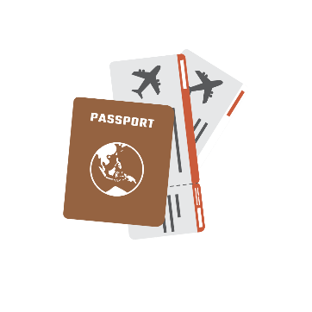
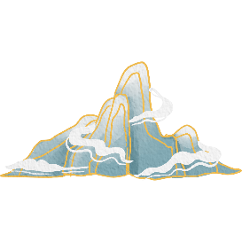

ข้อควรทราบ
ทางบริษัทฯขอสงวนสิทธิ์ความรับผิดชอบใดๆทั้งสิ้นในกรณีดังต่อไปนี้
- หากเกิดกรณีความล่าช้าจากสายการบิน การประท้วง การนัดหยุดงาน การก่อจลาจล การปิดด่าน ภัยธรรมชาติ หรือกรณีที่ท่านถูกปฏิเสธการเข้าหรือออกเมืองจากเจ้าหน้าที่ตรวจคนเข้าเมืองหรือเจ้าหน้าที่กรมแรงงานทั้งจากไทยและต่างประเทศ ซึ่งอยู่นอกเหนือความรับผิดชอบของบริษัทฯ
- หากท่านใช้บริการของทางบริษัทฯไม่ครบ อาทิ ไม่เที่ยวบางรายการ ไม่ทานอาหารบางมื้อ เพราะค่าใช้จ่ายทุกอย่าง ทางบริษัทฯ ได้ชำระค่าใช้จ่ายให้ตัวแทนต่างประเทศแบบเหมาขาดก่อนออกเดินทางแล้ว
- หากเกิดทรัพย์สินสูญหายจากการโจรกรรมและ/หรือ เกิดอุบัติเหตุสูญหายที่เกิดจากความประมาทของตัวนักท่องเที่ยวเอง
- ตั๋วเครื่องบินเป็นตั๋วราคาพิเศษ หากท่านไม่เดินทางพร้อมคณะ ไม่ว่าด้วยเหตุใดก็ตาม ไม่สามารถนำมาเลื่อนวันเดินทางได้หรือคืนเงินได้
- เนื่องจากตั๋วเครื่องบินเป็นตั๋วแบบหมู่คณะ ระบบจะทำการ Random ไม่สามารถเลือกที่นั่งได้ ท่านอาจจะไม่ได้นั่งติดกัน แต่สามารถแจ้งความต้องการต่อหน้าเคาน์เตอร์สายการบินเท่านั้น
**************************
ข้อกำหนดเพิ่มเติมเกี่ยวกับการเดินทางสำหรับเด็กอายุต่ำกว่า 16 ปี
ผู้โดยสารที่มีอายุต่ำกว่า 16 ปีจะต้องเดินทางพร้อมกับบิดามารดาหรือผู้ปกครองโดยชอบด้วยกฎหมาย
หากเดินทางเพียงลำพัง จะต้องมีหนังสือยินยอมพร้อมสำเนาบัตรประชาชนของบิดามารดาหรือผู้ปกครองที่ลงนาม
รับรองความถูกต้อง หากมีการสุ่มตรวจและไม่สามารถแสดงหลักฐานดังกล่าวได้ สายการบินมีสิทธิปฏิเสธการเช็คอิน
และดำเนินการตรวจสอบเพิ่มเติมและผู้โดยสารจะต้องรับผิดชอบต่อผลที่เกิดขึ้นเองแต่เพียงผู้เดียว
สำคัญมาก !!!
หนังสือเดินทาง (PASSPORT) ต้องมีอายุการใช้งาน อย่างน้อย 6 เดือน
บริษัทฯไม่รับผิดชอบหากหนังสือเดินทางของท่านเหลือไม่ถึง
และไม่สามารถเดินทางออกนอกประเทศไทย

หากท่านไม่ได้ถือหนังสือเดินทางประเทศไทย
โปรดสอบถาม เงื่อนไขการเดินทาง และ เงื่อนไขวีซ่า

